Министерство образования и науки Российской Федерации
Управление образования и науки Пензенской области
Муниципальное бюджетное общеобразовательное учреждение
Средняя общеобразовательная школа №59 г. Пензы
VII Региональная научно-практической конференции
учащихся «Природно-культурное и духовное наследие Пензенской области»

Секция: Экологические проблемы Пензенской области

Тема работы:
«Проблемы подземных рек города Пензы»

Выполнили:
Ученик 10«А» класса
Морозов Егор Дмитриевич
Ученица 10 «Б» класса
Семенова Анастасия
Руководитель:
учитель географии
МБОУ СОШ №59 г. Пензы
Филатова Наталья Владимировна

ПЕНЗА 2020

Содержание.
Введение………………………………………………………………………стр.2
1.Основная часть.
Проблемы подземных рек города Пенза.
1.1. Проблемы и причины образования подземных рек России и других стран мира……………………………………………………………………………………..стр.3
1.2 Историческая справка по образованию и состоянию рек Мойки и Кашаевка………………………………………………………………………………..стр.4-6
1.3 Изучение состояния рек (по итогам экспедиций 2019 года)………….стр.6-7
1.4 Мероприятия по улучшению состояния малых рек Пензенской области на примере р.Мойки и Кашаевки…………………………………………………………..стр.7
2. Заключение…………………………………………………………………….стр.8
3. Литература…………………………………………………………………….стр.9
4. Приложения…………………………………………………………………стр.10-15

Введение.
Помимо Суры (главной водной артерии города) через город Пензу протекает несколько других рек, таких как Пенза, Кашавка, Пензятка, Тумолга, Старая Сура, Прокоп, Мойка, Барковка, ручей Безымянный. Мы их порой не видим, они заключены под землей в трубы.
Летом 2019года школьный экологический отряд «Зелёная волна» школы №59 и 58 исследовал состояние рек Кашаевка и Мойка, которые являются правыми притоками реи Суры, заключенные в коллекторы.
То, что мы увидели, нас сильно удивило. Эти реки превратили в стоки канализации! Сточные канавы!
Цель нашей работы: дать оценку экологического состояния малых рек Мойка и Кашаевка, предложить комплекс мероприятий по решению проблемы.
Задачи:
1) Изучить литературу по заявленной теме.
2) Провести исследование состояния воды в реках Кашаевка, Мойка, Сура. (с помощью лаборатории Пчелка Био).
3) Сделать выводы о уровне загрязнения рек и предложить мероприятия по решению проблемы.
Работа очень актуальна, т.к. всех волнует экологическое состояние Суры -главной водной артерии. А основные источники поступления загрязняющих веществ в реку– несанкционированные водовыпуски. Одним из таких источников являются малые реки, впадающие в Суру в пределах города. При расширении площади городской застройки возникла опасность загрязнения малых рек сточными водами и бытовыми отходами. Изначально оптимальным решение было заключить водотоки в трубы.
В настоящее время коммуникации изношены. Вследствие чего происходит поступление сточных ливневых вод в малые реки, затем в Суру.
В городе система канализации едина. Ливневая канализация не имеет собственного главного коллектора и очистных сооружений. Существующая «ливневка» изношена, происходят утечки. Большая часть ливневых вод поступает в городской коллектор вместе с коммунальными водами (канализация бытовая и промышленная) и на очистные сооружения при выходе Суры из города (север).
Проблема ливневой канализации и городских очистных сооружений остро стоит последние 10 лет.
Объект исследования- подземные реки города Пензы.
Предмет исследования- свойства воды в подземных реках Мойке и Кашаевке.
Методики исследования. Химическая лаборатория Пчёлка Био, метод биоиндикации, работа с архивными документами.
Гипотеза. Проблемы загрязнения подземных рек появилась достаточно давно, и связаны с состоянием канализации города.
Результат деятельности экологического отряда «Зеленая Волна школы №59»:
1.Защита проекта на конкурсах и конференциях
2.Фильм «Кашаевка 58» https://www.rgo.ru/ru/video/dokumentalnyy-film-o-problemah-reki-kashaevki

Основная часть. Проблемы подземных рек города Пензы.

1.1. Проблемы подземных рек России и других стран мира.

Строительство коллекторов во многих городах России было мерой вынужденной. Реки убирали под землю не только в Москве, но и во многих других крупных городах мира. Исчезла в недрах Лондона река Флит, спрятана в землю парижская Бьевр, бегут в коллекторах ручьи Нью-Йорка. Причины, по которым водные потоки стали убирать под землю, схожи. Овраги и заболоченные берега затрудняли развитие городов, нарушая связность районов, мешая застраивать территории. В половодье и во время сильных ливней даже небольшие реки устраивали наводнения, затапливая улицы, дома и храмы. Но, пожалуй, главная причина заключалась в том, что в те давние времена об экологии не заботились и любой водный поток посреди города обязательно превращался в сточную канаву, куда сливали нечистоты и выбрасывали мусор. Московские реки вроде Неглинки, Рачки, Сорочки, протекающие в самом центре города, стали большой проблемой уже сотни лет назад, а в XVIII веке власти стали принимать решительные меры.
Строительство коллектора для реки, как и прокладка тоннелей метро, может производиться двумя способами — открытым или закрытым. При строительстве коллекторов рек в Москве чаще используют открытый способ, а в старые времена только его и применяли. Рядом с руслом выкапывали траншею (или использовали образованный рекой естественный овраг), в ней возводили коллектор, перенаправляли туда воду, коллектор и старое русло засыпали землей. Закрытый способ предполагает использование специальных машин — горнопроходческих щитов — и применяется редко. В XIX веке коллекторы для рек строили в основном из красного кирпича, и многие из них до сих пор находятся в замечательном состоянии и эффектно выглядят. Впрочем, были и исключения — например, коллектор притока Яузы реки Черногрязки построен из белого камня и имеет необычное овальное сечение. В начале XX века экспериментировали с бетоном, но без железного армирования. Материал оказался низкого качества, и многие водопропускные сооружения, выстроенные в те годы, разрушились. Почти все реки, убранные под землю в советское время, протекают в коллекторах из сборного железобетона круглого либо прямоугольного сечения, кирпичные участки — большая редкость. Изредка встречаются стальные трубы и монолитный железобетон. В настоящее время распространение начинает получать пластик.
В Москве используется раздельная система канализации. Ливневая канализация независима от фекальной, и по ней не текут промышленные и бытовые стоки. Но совсем чистой ее тоже не назовешь. Это неудивительно — вода с городских улиц не может быть чистой по определению. Кроме того, вопреки официальному запрету на слив промышленных и бытовых отходов, существуют нелегальные врезы в дренажную систему, в некоторых местах ощущается запах нефтепродуктов, хотя в большинстве коллекторов никаких неприятных запахов нет, вопреки распространенным представлениям обывателей. Также между фекальной канализацией и подземными реками сделаны аварийные переливы. Если вдруг канализационный коллектор обрушится, сточные воды попадут в реку.Большая часть воды из подземных рек без очистки попадает в Москва-реку, но на некоторых из них все-таки есть очистные сооружения. [6]
  - Историческая справка по образованию и состоянию рек Мойка и Кашаевка.
А какие реки в Пензе заключены в коллекторы? Это река Мойка и Кашаевка.
Река Мойка протекала по юго-восточному склону пензенского холма, доходила до ул. Инвалидной (ныне ул. Баумана), проходила под промышленной зоной и впадала в реку Пензу, а позднее – в реку Суру выше острова Пески. Отсюда и название прибрежной улицы города – Набережная реки Мойки. По пути Мойка принимала в себя воды реки Ардым, текущей в город с юга и подтапливающей луговину между селом Кривозерьем и окраинными улицами города – Тамбовской, Подгорной, Ишеевой Горкой (ныне Красной Горкой) [1].

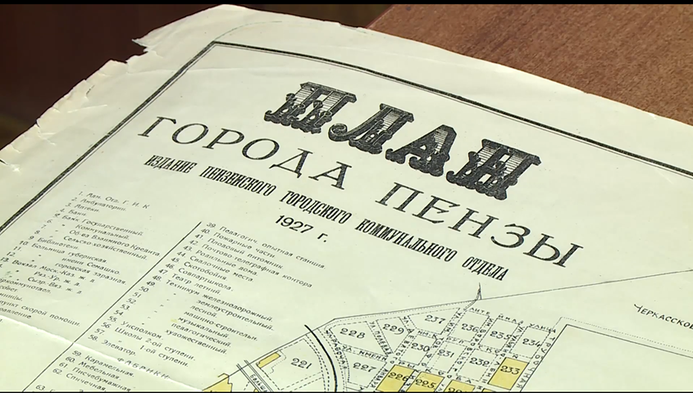
Фото 1. План города Пензы 1927 года(титульник).
Река Кошаевка (в простонародье – Кашаевка, Кашавка), также образовалась из родников западного возвышенного плато в районе нынешней Ново-Западной Поляны. Она окаймляла городской выгон с западной стороны и далее, петляя, текла вдоль и чуть западнее ул. Городок (ныне ул. Карпинского).
До начала ХХ в. эта территория была за городской чертой. В районе Гусиловки (ныне около пересечения ул. Пионерской и Коммунистической) Кошаевка делала изгиб и вступала в черту города, в Завальной его части. Так называлась часть города, находящаяся за высокой насыпью (валом) проходившей здесь железнодорожной ветки на Москву.
Ныне это район улиц Луначарского (Конная), Дзержинского (Вигелевская), Пролетарской (Александровская), Каракозова (Селивёрстовская). Завальная часть Пензы оканчивалась в начале ХХ века острогом. Здесь же, в Завальной части, Кошаевка и впадала в Суру (там, где располагается завод «Пензтекстильмаш»).
И здесь же, у Московской заставы, через реку Кошаевку был построен 2-й в Пензе каменный мост. Ныне Кошаевка заключена в общегородской коллектор.

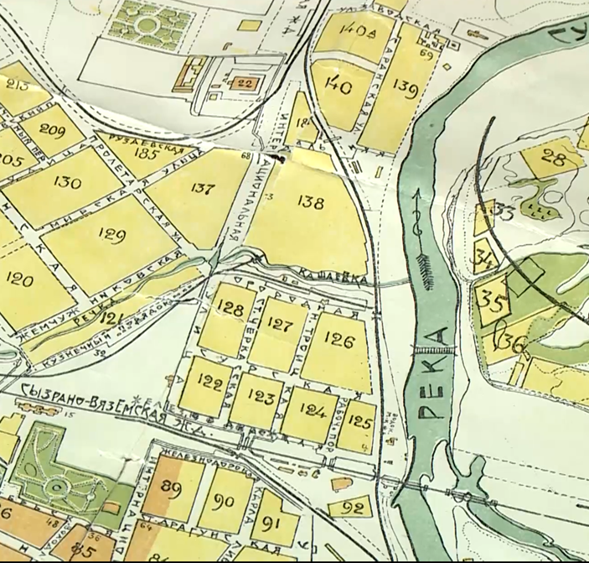
Фото 2. План города Пензы 1927 год (Внутренне содержание).
Река Мойка. Протяженный приток р. Суры, в низовьях заключена в прямоугольный коллектор. В месте промыва показывает диаметр около 1.8 метра, но на пройденном участке занесен песком и илом ровно наполовину, вероятнее всего во время легкого дождя он быстро заполняется водой чуть более чем полностью. Из особенностей — интересные наросты на потолке.[2]
Кашаевка (Кашавка), левый приток Суры в черте города Пензы, заключен в коллектор на всем протяжении (3,7 км), представляющий собой прямоугольник высотой 2,5 метра и шириной 3-4 метра. В центральной части города применялась щитовая проходка (тюбингованный участок длинной 600 метров, высотой ~3 метра). 4 камеры для погрузки\выгрузки проходческого щита высотой 6-9 метров с балконами.
Специалисты регионального Росприроднадзора взяли пробы воды из Кашаевки и установили «наличие превышения концентраций загрязняющих веществ по: амоний-иону – в 44 раза, по фасфат-иону – в 15 раз, по железу – в 4,5 раза, по меди – в 3,5 раза, по БПК5 – в 14,5 раза. Уведомление с этими данными подписано заместителем руководителя регионального управления Росприроднадзора Е. Ершовым. [4]
Главная причина сложившейся ситуации – ветхость коммуникаций. Канализационные стоки попадают в Кашаевку из-за дыр в трубах. Вторая – незаконные врезки, когда целыми домам в 90-х годах прошлого века разрешали подключиться к канализационной системе. И третья проблема – подземная Пенза. Все знают, что под областным центром существует чуть ли не целый подземный город, но никто не знает, в каком он находится состоянии. Может быть, вскоре начнутся массовые провалы и состояние Кашаевки – это соответствующий сигнал.
Водохранилище, из которого производится забор питьевой воды, находится выше по течению. Но загрязненная канализационными стоками река омывает север региона. А далее течет по направлению к Ульяновской области, Мордовии и Чувашии. Конечно, концентрация фекальных стоков и вредных веществ из Кашаевки в конечном счете сходит на «нет», но ведь наша Кашаевка не одна такая. Страшно представить, что содержится в российских реках и чем «накачена» рыба, которую мы едим.[1]
Действительный член Русского Географического Общества, академик РАЕН, доктор биологических наук, профессор Павел Зайдфудим, дал следующий анализ состояния реки Сура:
«Река Сура безобразно загрязняется. Общественность о водоемах города и области думает и делает больше, чем власть. Сейчас рекой активно занимается пензенское отделение Русского географического общества. Выход один - нужно срочно создавать структуру, механизм, Центр развития бассейна Суры. Иначе река без пригляда погибнет.» [3].
Купаться в Суре запрещено уже несколько лет: вода в реке не соответствует санитарно-гигиеническим нормативам. И, судя по всему, соответствовать будет еще не скоро. Мало того, что дожди смывают в нее ядовитые вещества с автодорог, так еще и канализационные стоки текут, в прямом смысле, бурлящими потоками. [4]

1.3 Изучение состояния рек (по итогам экспедиций 2019г.)
Исследование рек Мойки, Кашаевки, и участков р.Суры, в месте впадения этих рек происходили в августе 2019. Для исследований использовались приборы: Пчёлка Био, и методы биоиндикации(Приложение1)
Данные химического состава воды предоставлены в таблице №1.

Таблица 1. Свойства воды в реках Кашаевке, Мойке и Суре.
Место и время наблюдения координаты | Температура воды | Цвет воды | Запах | Прозрачность | Содержание хрома | Содержание хлора | Содержание железа | Ph воды | Содержание нитратов | Минерализация
река Кашаевка | 24,1° | Мутно-жёлтый | Резкий запах канализации | Мутная со взвесями  Столб 3,5см | 2,5 | 1,5 | 7-10 | 8 | 20-25 | 47
река Мойка | +24С | грязный | канализации | мутная | 1,5 | 2 | 0-5 | 8 | 30-35 | 36
река Сура | +21°С | Без цвета | Без запаха | Прозрачная | 1,5 | 1,2 | 0-5 | 6-6,5 | 20-25 | 13

Таблица 2. Гигиенические требования к составу и свойствам воды водных объектов в пунктах хозяйственно-питьевого и культурно-бытового водопользования
 | Категории водопользования
 | Для централизованного или нецентрализованного хозяйственно-питьевого водоснабжения, а также для водоснабжения пищевых предприятий |  | Для купания, спорта и отдыха населения, а также водоемы в черте населенных мест
Показатели состава и свойств воды водного объекта
Взвешенные вещества* | Содержание взвешенных веществ не должно увеличиваться больше, чем на:
 | 0,25 мг/дм³ |  | 0,75 мг/дм³
 | Для водоемов, содержащих в межень более 30 мг/дм³ природных минеральных веществ, допускается увеличение содержания взвешенных веществ в воде в пределах 5%.
Плавающие примеси (вещества) | На поверхности водоема не должны обнаруживаться плавающие пленки, пятна минеральных масел и скопление других примесей.
Запахи | Вода не должна приобретать несвойственных ей запахов интенсивностью более 1 балла, обнаруживаемых:
 | непосредственно или при последующем хлорировании или других способах обработки |  | непосредственно
Окраска | Не должна обнаруживаться в столбике
 | 20 см |  | 10 см
Температура | Летняя температура воды в результате спуска сточных вод не должна повышаться более чем на 3°С по сравнению со среднемесячной температурой самого жаркого месяца года за последние 10 лет
Водородный показатель (pН) | Не должен выходить за пределы 6,5 – 8,5
Минеральный состав | Не должен превышать по сухому остатку 1000 мг/дм³, в том числе хлоридов 350 мг/дм³, сульфатов 500 мг/дм³
Растворенный кислород | Не должен быть менее 4 мг/дм в любой период года, в пробе, отобранной до 12 часов дня
ВПК полное | Не должно превышать при 20^{о} С:
 | 3,0 мг О₂ /дм³ | 6,0 мг О₂ /дм³
ХПК | Не должно превышать:
 | 15,0 мг О₂/дм³ | 30,0 мг О₂/дм³

В таблице 2 представлены данные по ПДК возможного химического состава воды [7]. На основе полученных данных мы сделали следующие выводы: в реке Кашаевка и Мойка очень сильно загрязнена вода. Превышено содержание железа в 10 раз (Кашаевка), в два раза содержание хрома(Кашаевка), по сравнению с рекой Сурой показатели значительно выше. Проявляется наличие взвешенных веществ, плавающих примесей и резкие запахи на реке Мойка и Кашаевка.
Уровень соли в Мойке составляет 0,36 миллиграмма на литр, а в Кашаевке 0,47, что является очень большим показателем, для города это критический показатель. Этот показатель превышает в 3-4 раза минерализацию в реке Суре.
Видовой состав растительности побережья и русла реки Суры: роголистник, камыш, рогоз, элодея, гравилат речной. Наличие этих растений свидетельствует об органическом загрязнении водоема (по методикам биодиндикации) [5].

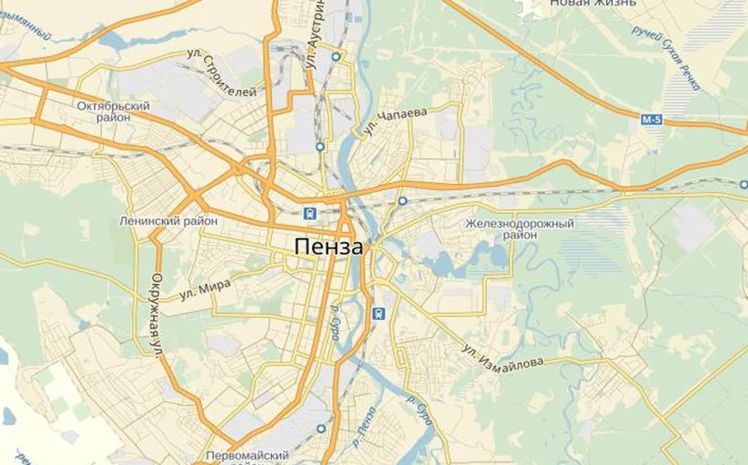

1.4.Мероприятия по улучшению состояния малых рек Пензенской области на примере р. Мойки и Кашаевки.
От инициативной группы Русского географического общества были направлены уведомления в администрацию города Пензы.
Предложения:
После обследования данных рек, было предложено:
1)Необходимо провести мероприятия по обследованию и очищению коллекторов под городом.
2) Изолировать подземные реки от канализации, и по новой провести сток отходов.
3)Первоначально поставить ловушки для сбора мусора.
Результаты:
1.Проведено исследование свойств воды в Мойки и Кашаевке.
2. Снят фильм о Кашаевке. https://www.rgo.ru/ru/video/dokumentalnyy-film-o-problemah-reki-kashaevki
3. Результаты исследований направлены в различные инстанции: Росприроднадзор, администрацию города Пензы. Ответ от Городской администрации в приложении. (Приложение2).

2. Заключение.
Подводя итоги, нужно сказать, проблема подземных рек появилась давно и стоит очень остро. Предложенная в начале исследования гипотеза подтвердилась. Загрязнение подземных рек связано с тем, что рядом с ними провели канализацию, и её стенки разрушились, тем самым выпустив канализацию в подземную речку.
Проблема заключается в том, что ответственные организации не хотят заниматься проведением новой канализации. Скорее всего, это вызвано тем, что данная процедура очень дорогостоящая.
Документация на строительство очистных сооружений, которые будут обеззараживать воды Кашаевки перед тем, как им попасть в главную артерию региона, уже готова. Однако время идет, а видимых действий в этом направлении не наблюдается.
Наша исследовательская работа направлена на то, чтобы привлечь внимание руководство и жители нашего города к опасным последствиям загрязнения водоёмов!

3. Литература.
1.https://penza.aif.ru/society/fekalnaya_istoriya_podzemnaya_reka_grozit_penze_ekologicheskoy_katastrofoy
2. https://urban3p.ru/object7800
3. https://www.rgo.ru/en/taxonomy/term/5743
4. https://www.ym-penza.ru/index.php?option=com_k2&view=item&id=4622:reki-goroda-penzy&Itemid=215
5.Круглов Ю.В., Толстова Т.В., Толстова-Свечникова М.В. Гидрогеологические требования при планировке крупного города // Вопросы планирования и застройки городов: материалы IX Международной научно-практической конференции; под ред. Ю.В. Круглова, В.С. Глухова. - Пенза: ПГУАС, 2002. - С. 121-123.
6. https://www.popmech.ru/technologies/366722-podzemnye-reki-moskvy-puteshestvie-po-trubam-pod-gorodom/#part1
7. http://docs.cntd.ru/document/1200006938

4. Приложения 1.
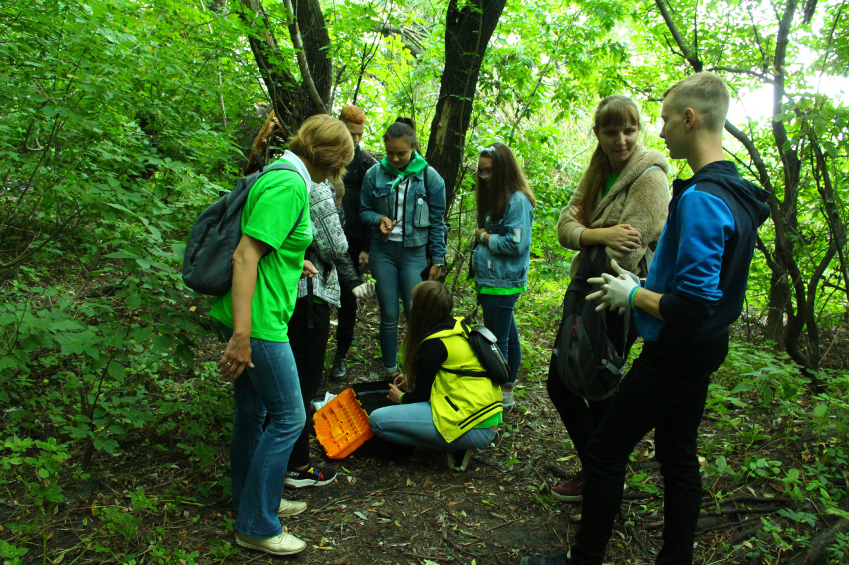
Фото 1. На берегу реки Кашаевка, подготовка к исследованию

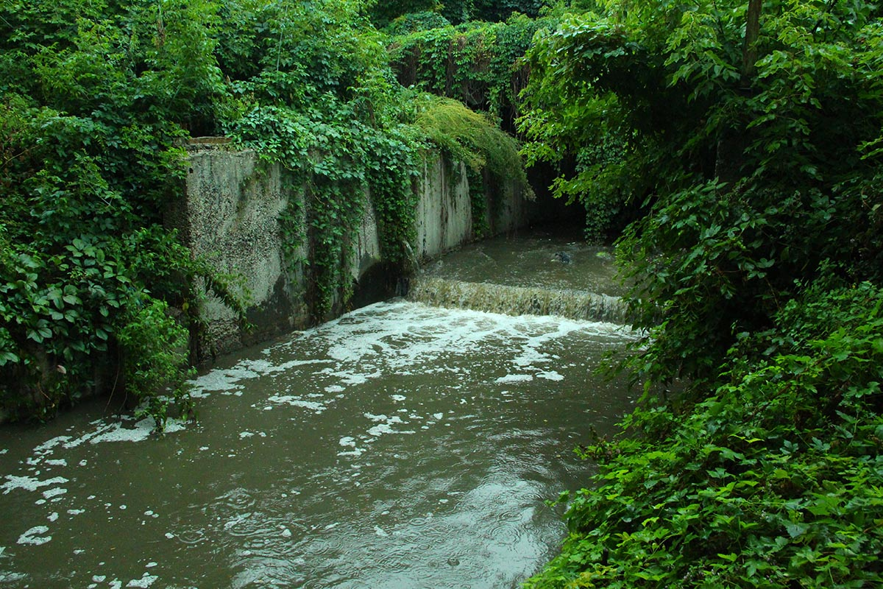
Фото 2. Река Кашаевка впадает в реку Суру
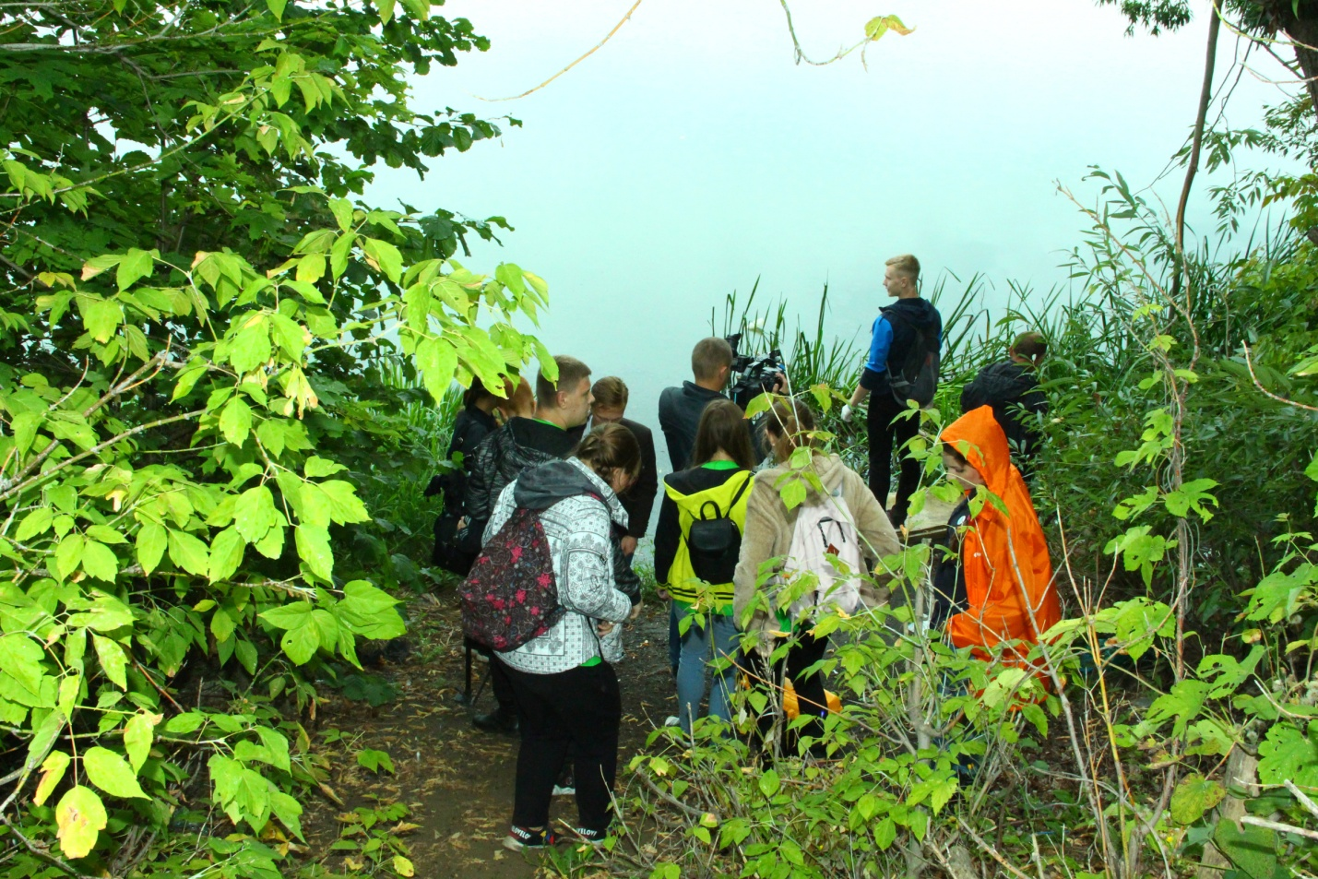
Фото 3. Исследование реки Кашаевка участниками «Зеленой волны».

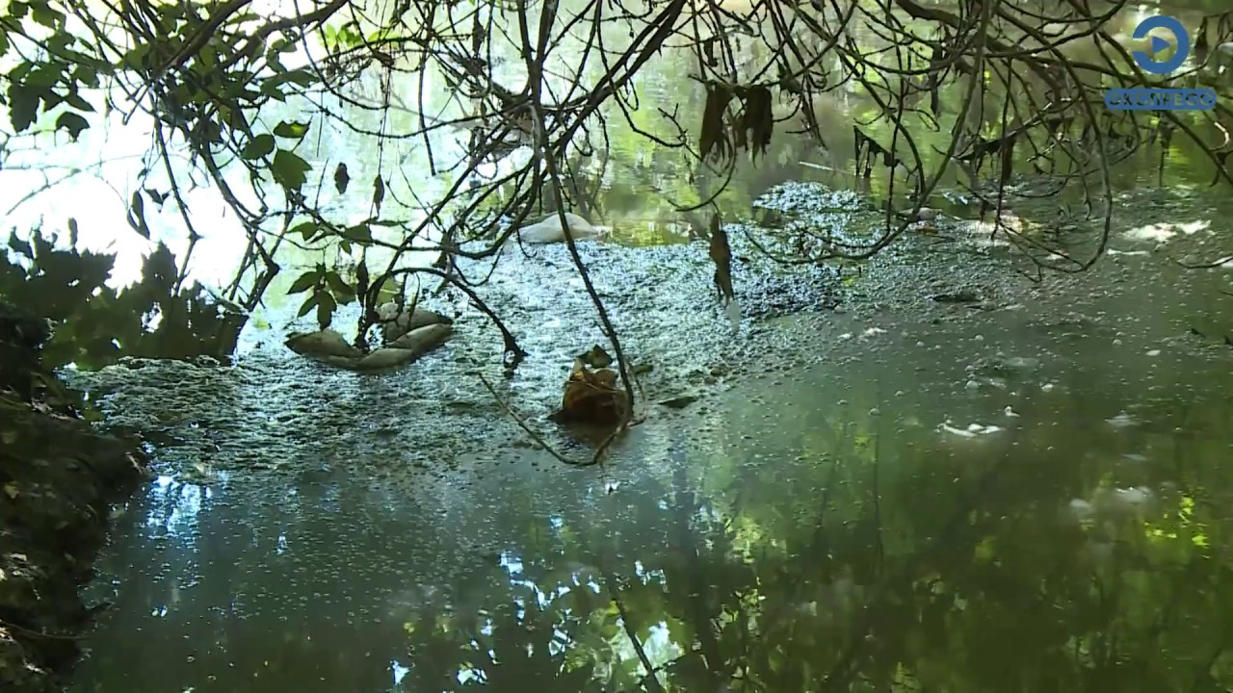
Фото 4. Река Кашаевка, даже внешний вид удручающий
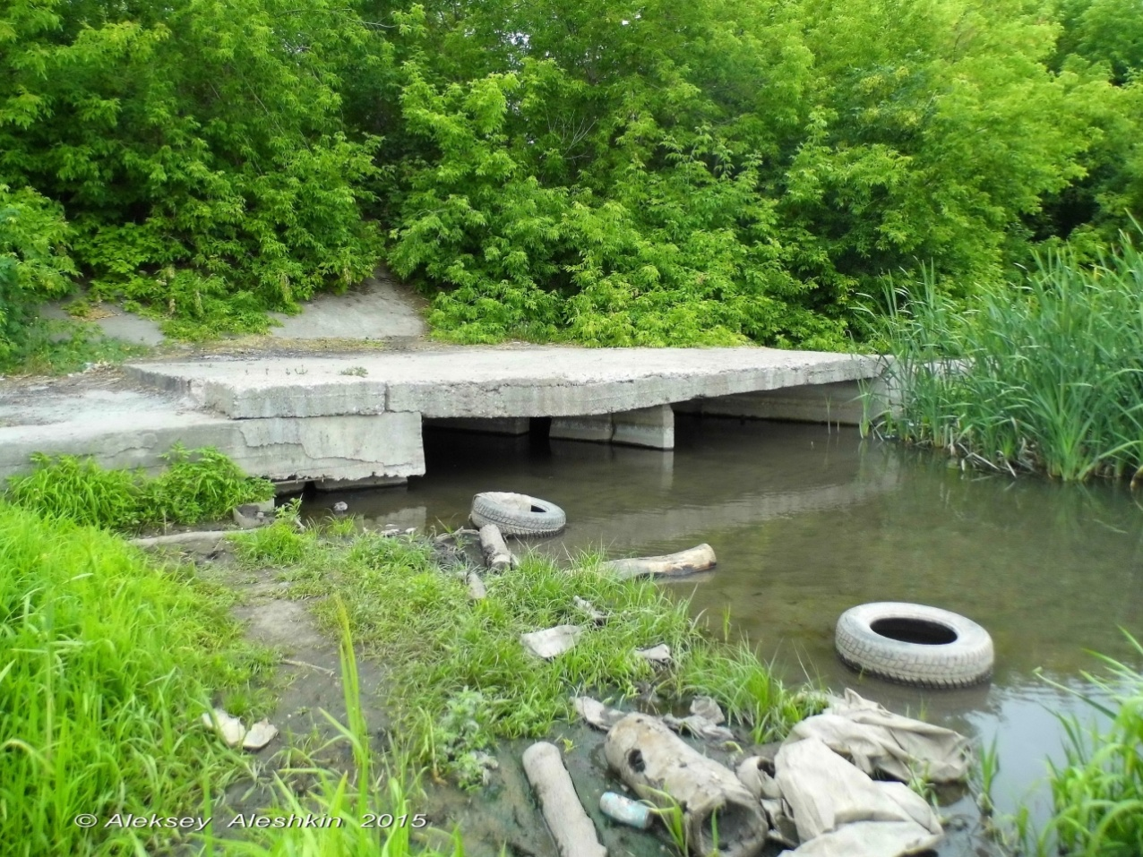
Фото 5. Река Мойка внешнее состояние

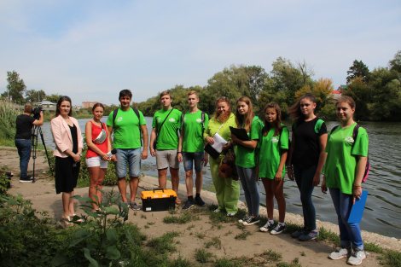
Фото 6. Река Мойка, исследование участниками Зеленой Волны

Приложение 2.
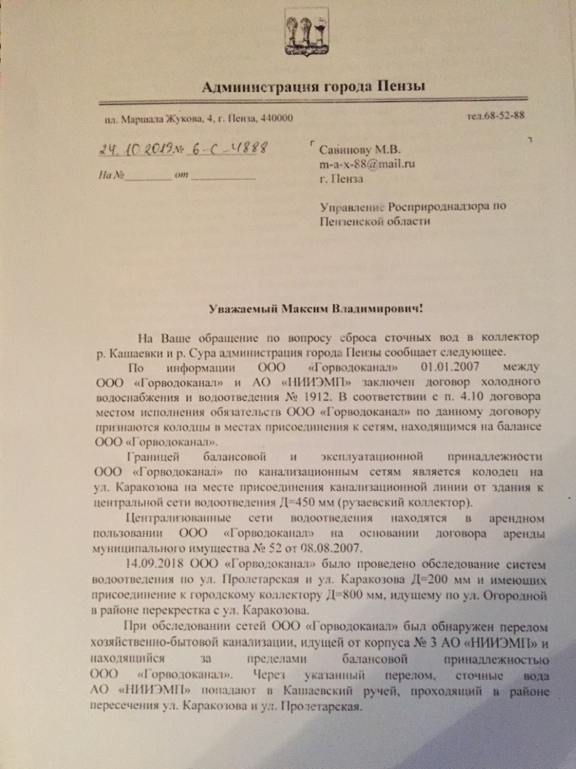

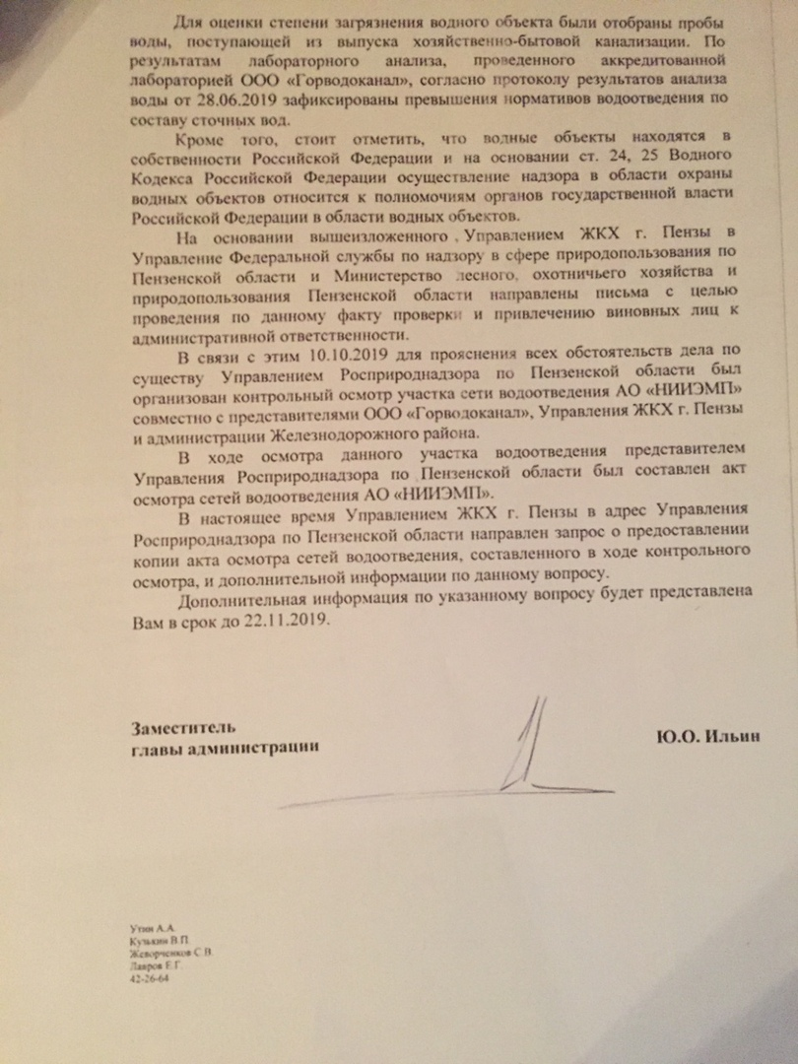

Макрофиты как показатель состояния водной системы.
Макрофиты (гидрофиты) – один из важнейших компонентов водных экосистем. Это высшие растения (цветковые, хвощи, мхи), а также крупные водоросли, нормально развивающиеся в условиях водной среды.
Таблица 2. Виды –индикаторы загрязнений воды (по Гигевичу, Власову, Вынаеву, 2001)
Название вида | Индикаторы
 | Органическое загрязнение | Ацидофикация | Эвтрофикация
Аир обыкновенный | + |  | + | Тяж. металлы
Водокрас лягушачий |  |  | + | +
Водяной мох | + | +
Камыш озерный | +
Кубышка малая | +
Лобелия Дортмана | + | +
Манник плавающий |  |  |  | +
Манник большой | + |  |  | +
Многокоренник обыкновенный | + |  | + | +
Полушник озерный | + | +
Прибрежница одноцветковая | + | +
Рдест курчавый | + |  | +
Рдест блестящий |  |  |  | +
Рдест плавающий | +
Рдест узловатый | + |  |  | +
Рдест пронзеннолистный |  |  |  | +
Рдест длиннейший | + | +
Рогоз широколистный | + |  |  | +
Роголистник темно-зеленый | + | + |  | +
Роголистник подводный | + | + |  | +
Ряска горбатая | + |  | +
Ряска малая | + |  | +
Ситняг игольчатый | +
Ситняг болотный | +
Телорез алоэвидный |  |  |  | +
Трехдольница трехбороздчатая |  |  | + | +
Уруть колосистая | + |  | +
Харовые водоросли |  | + |  | +
Хвощ речной | + | +
Частуха подорожниковая |  |  | + | +
Шелковник жестколистный | +
Штукения гребенчатая | + |  | + | +
Элодея канадская | + |  |  | +

Биоиндикация загрязнения водоёма с помощью ряски
Для экспресс-оценки полученных результатов используется самый массовый вид - это ряска малая.
. Определение качества воды проводится по таблице, в которой римскими цифрами обозначены: I - очень чистая, II - чистая, III - умеренно загрязненная, IV - загрязненная, V - грязная («-» обозначает комбинации, встречаемость которых исключается).

